МГТУ им. Баумана

**Дисциплина основы электроники**

**Лабораторная работа №3**

Работу выполнила:

студентка группы ИУ7-31Б

Варламова Екатерина

Москва, 2020

**Цель работы:** получение и исследование статических и динамических характеристик германиевого и кремниевого полупроводниковых диодов с целью определение по ним параметров модели полупроводниковых диодов, размещения моделей в базе данных программ схемотехнического анализа. Приобретение навыков расчета моделей полупроводниковых приборов в программах **Multisim** и **Mathcad** по данным, полученным в экспериментальных исследованиях, а также включение модели в базу компонентов.

Диод моего варианта:



***Эксперимент 1***

Добавим диод в базу для работы в **Multisim**Создадим новое семейство, где будут размещаться добавленные компоненты

Окно находится по данному пути: **Tools -> Database -> Database Manager**

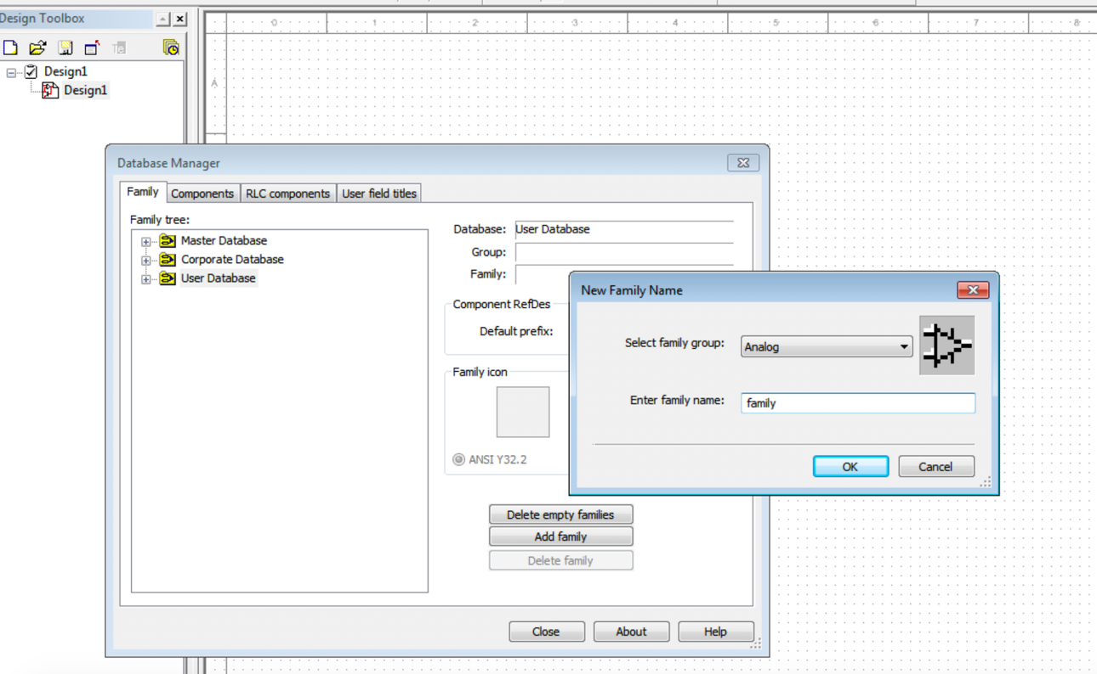

Далее запустим мастер создания компонента: **TOOLS -> Component Wizard.** Добавим имя для нового компонента, также можно указать имя автора

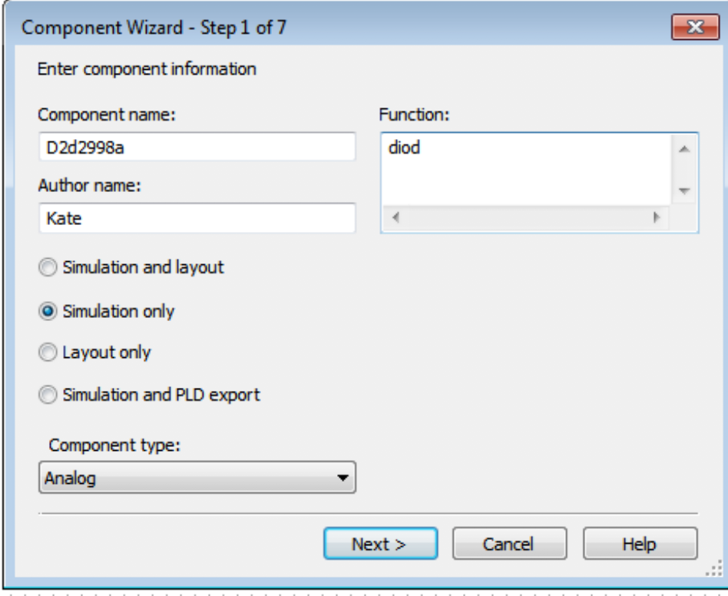

Далее видим окно с выбором количества выводов компонента

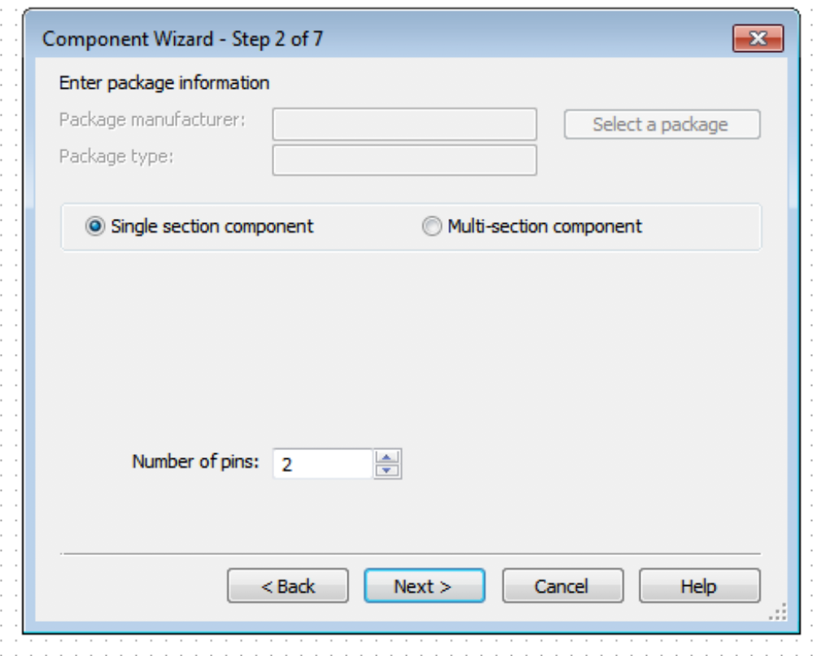

Выбираем вид Диода:

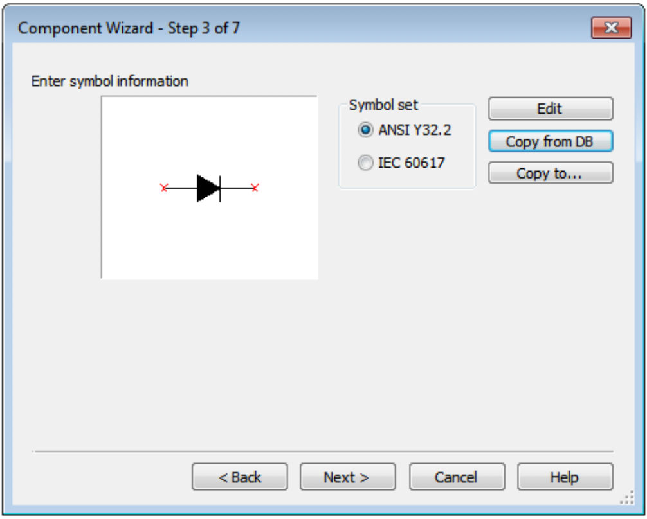

Задаем параметры контактов

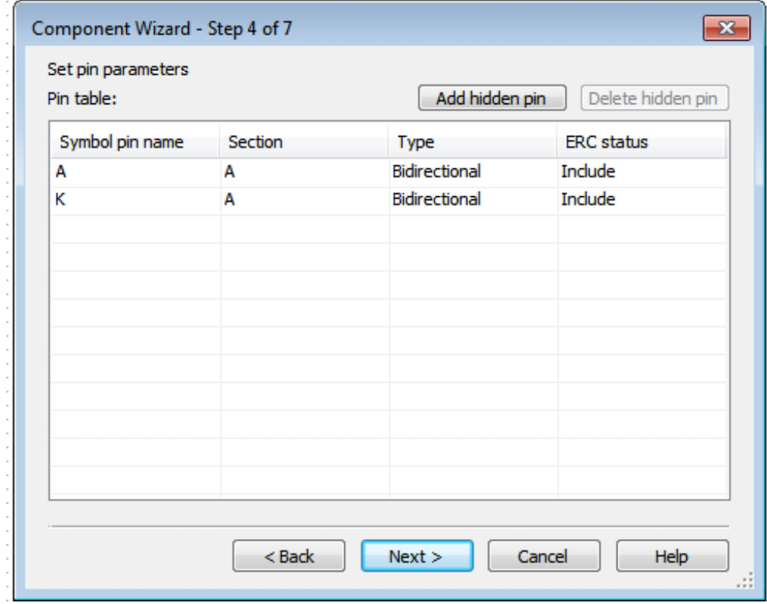

Теперь добавляем описание диода из библиотеки диодов в соответствии со своим вариантом

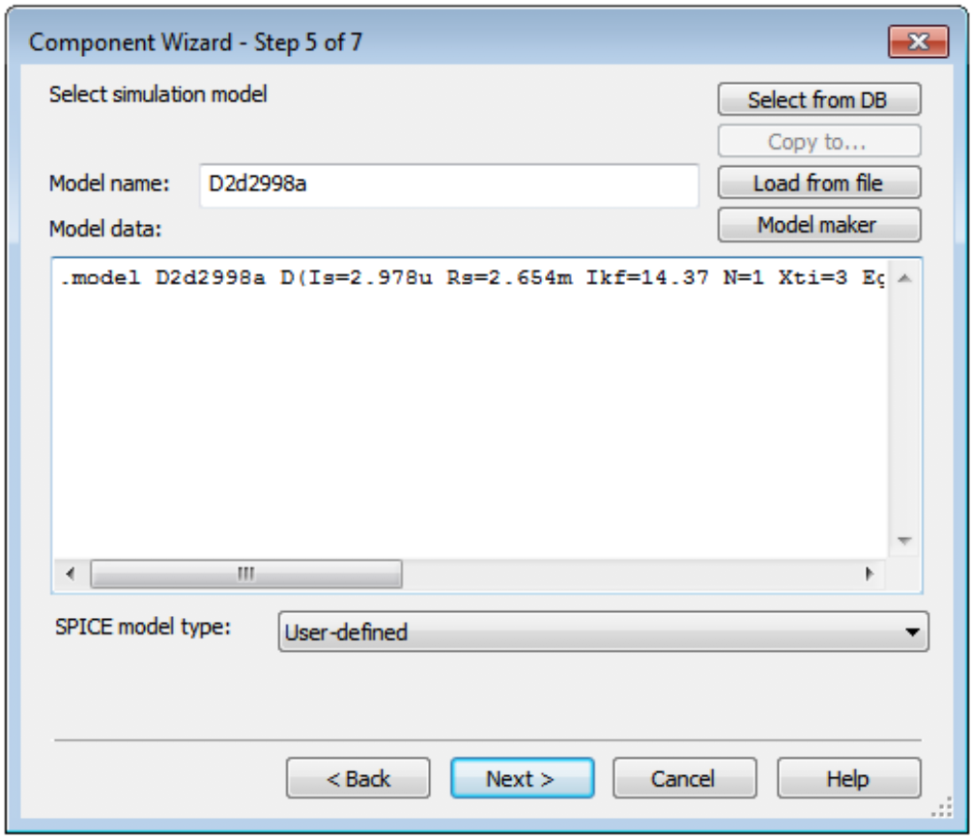

Для правильной работы модели необходимо назначить узлы графического изображения и модельного представления для однозначного соответствия одному другому

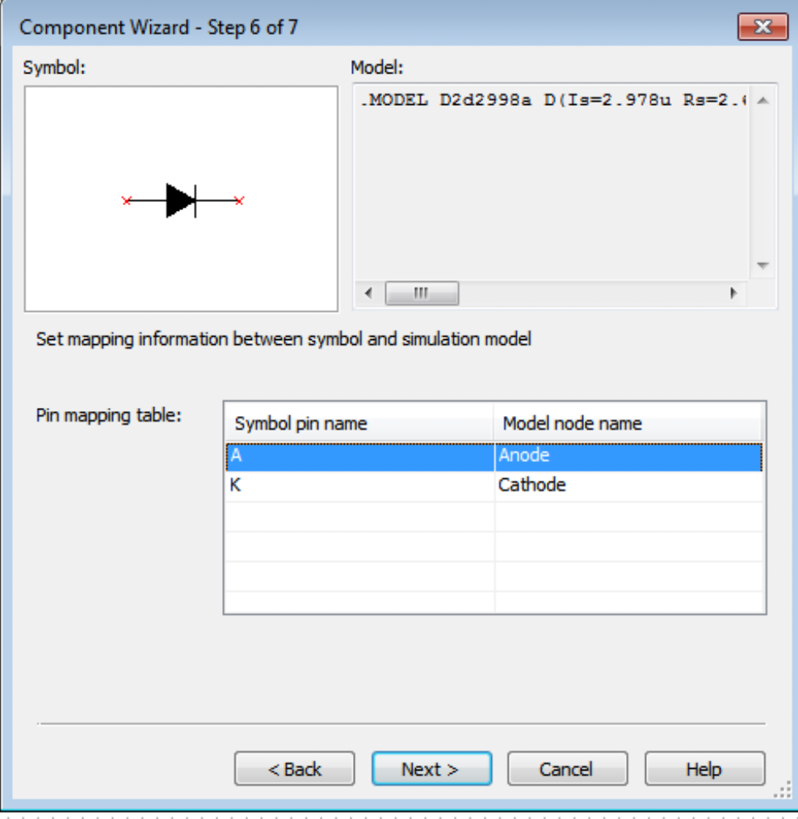

Теперь добавим диод в добавленное ранее семейство компонентов

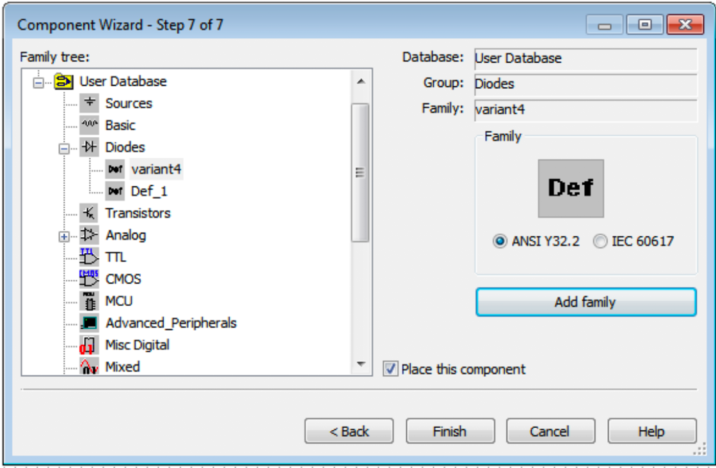

***Эксперимент 2***

Строим стенд моделирования и производим замеры тока и напряжения через мультиметры

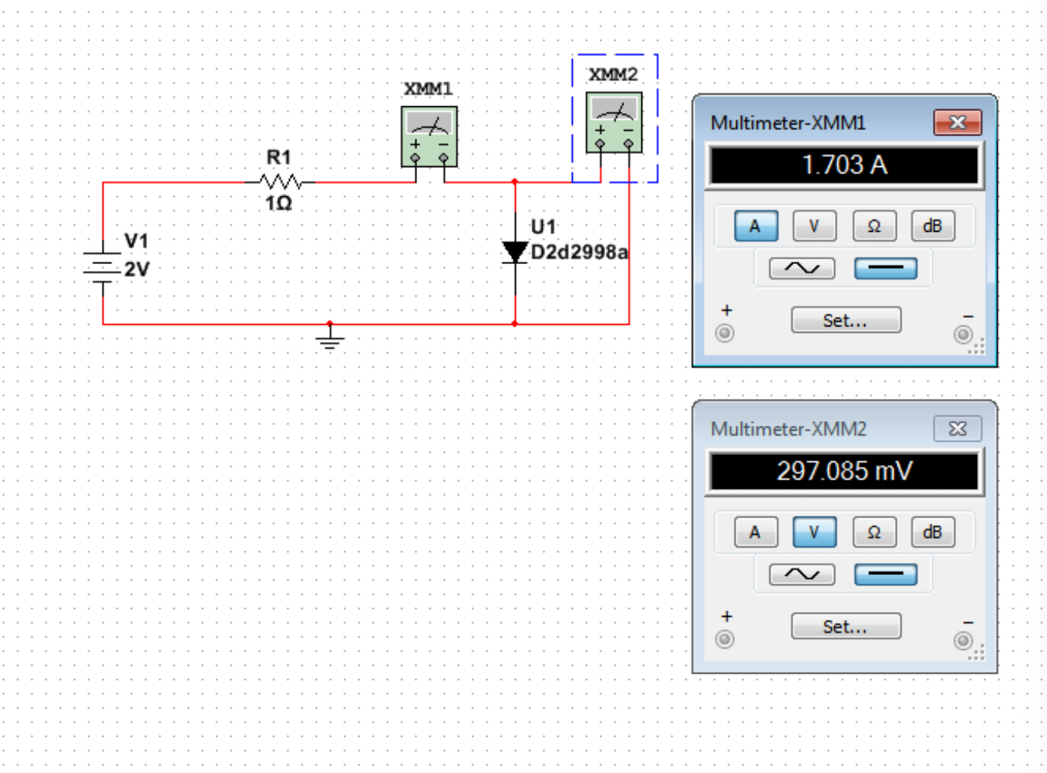

Произведем настройку для построения ВАХ

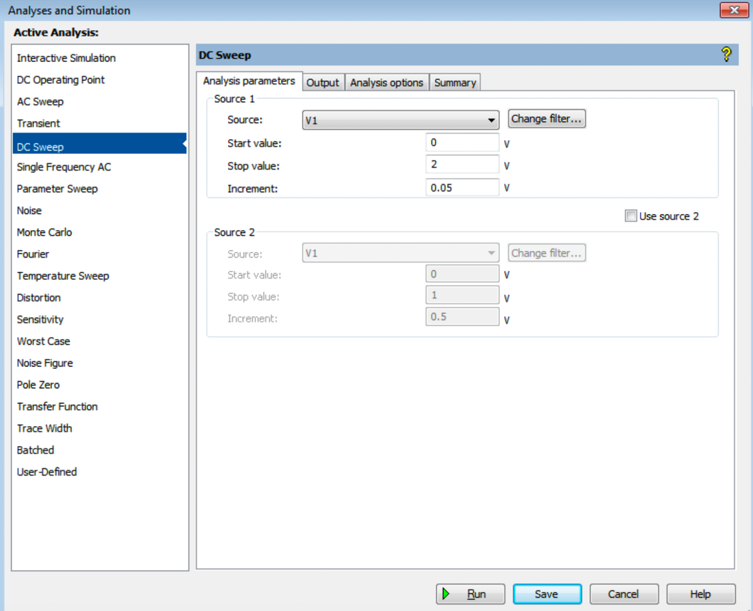

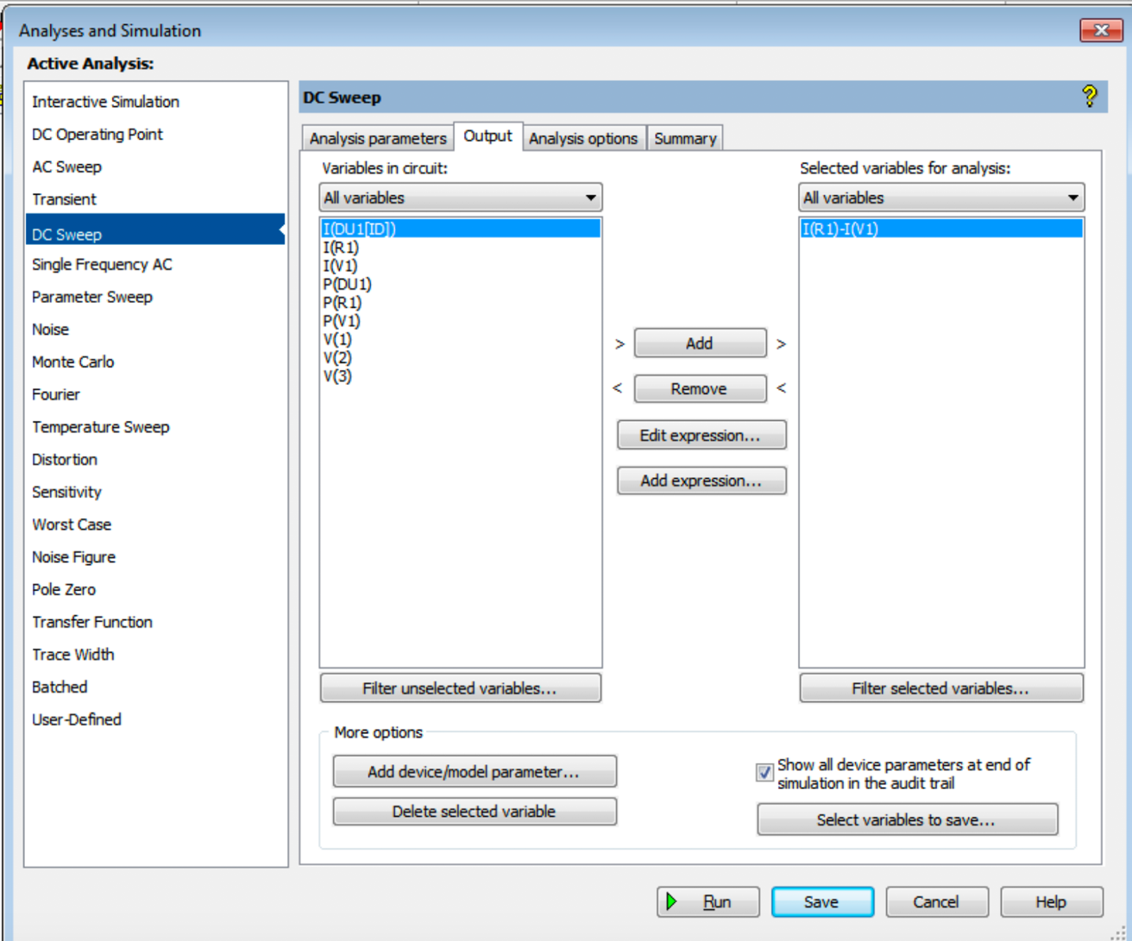

Построим ВАХ для прямого включения

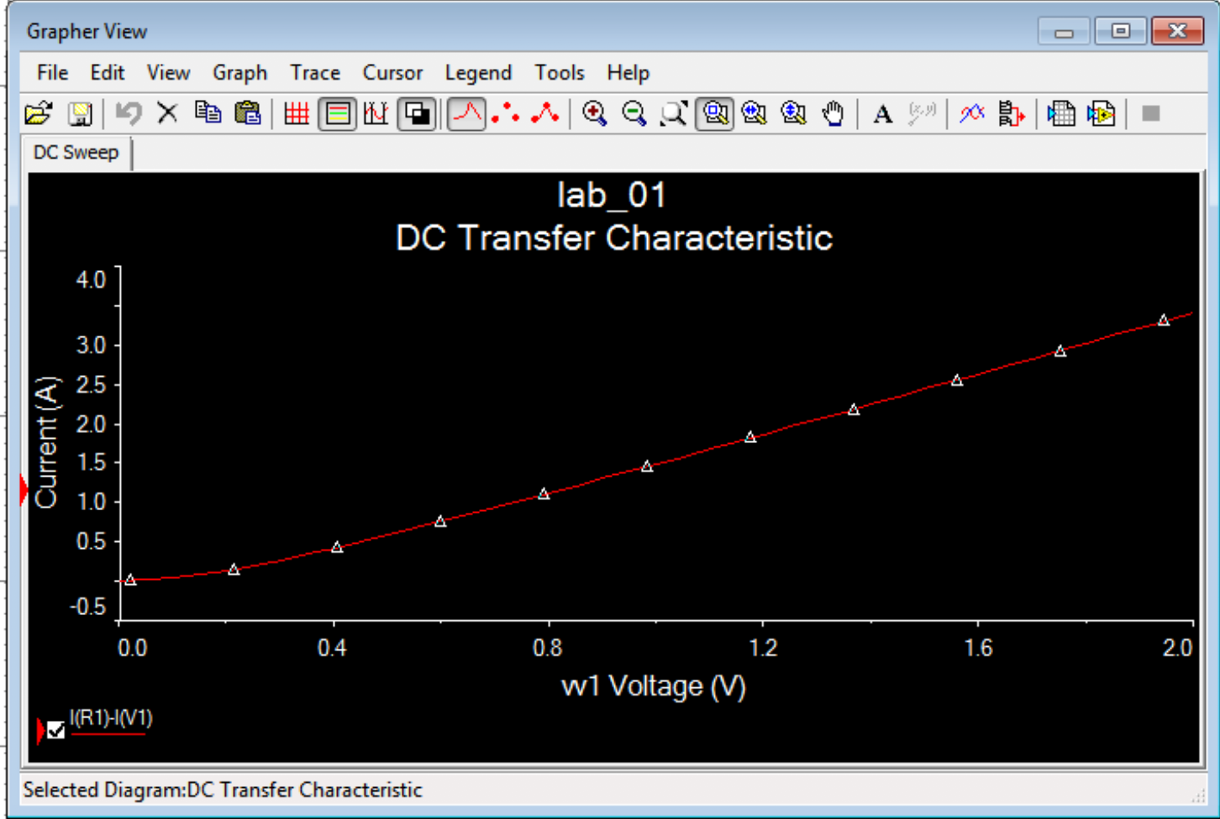

Схема и график для обратной цепи

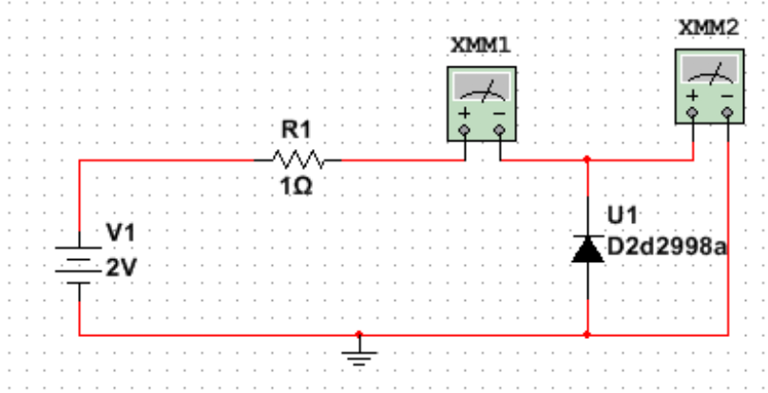

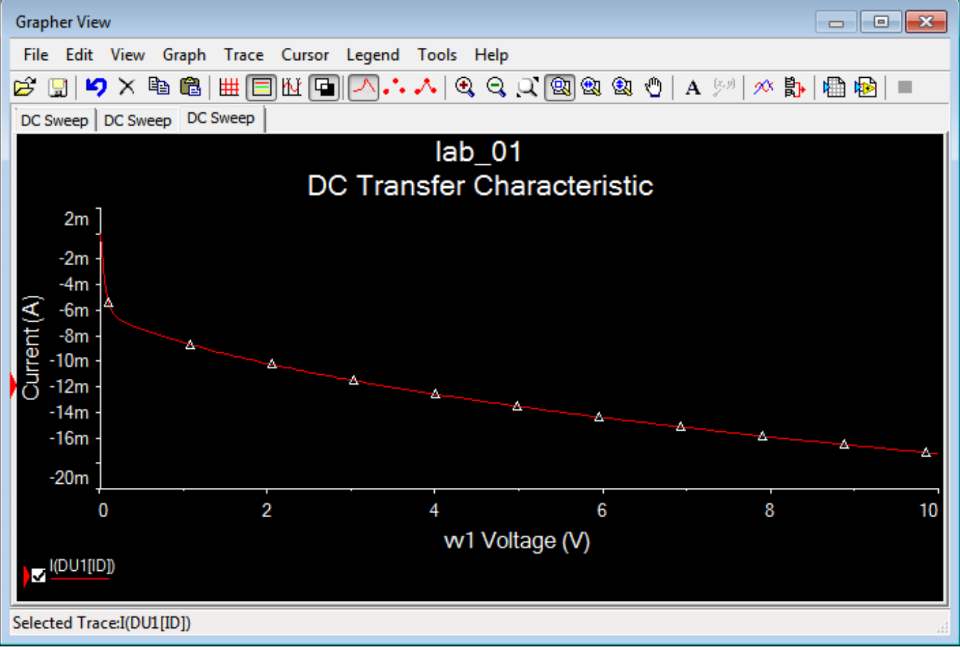

***Эксперимент 3***

Исследование ВАХ диода с помощью осциллографа и генератора

Собираем стенд

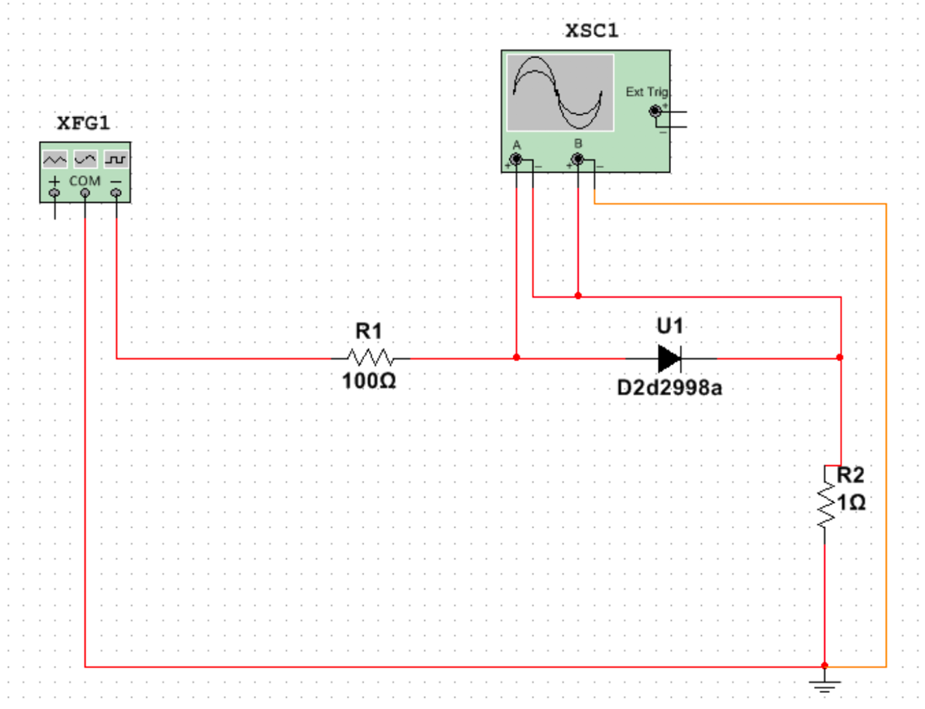

Настраиваем приборы и запускаем осциллограф

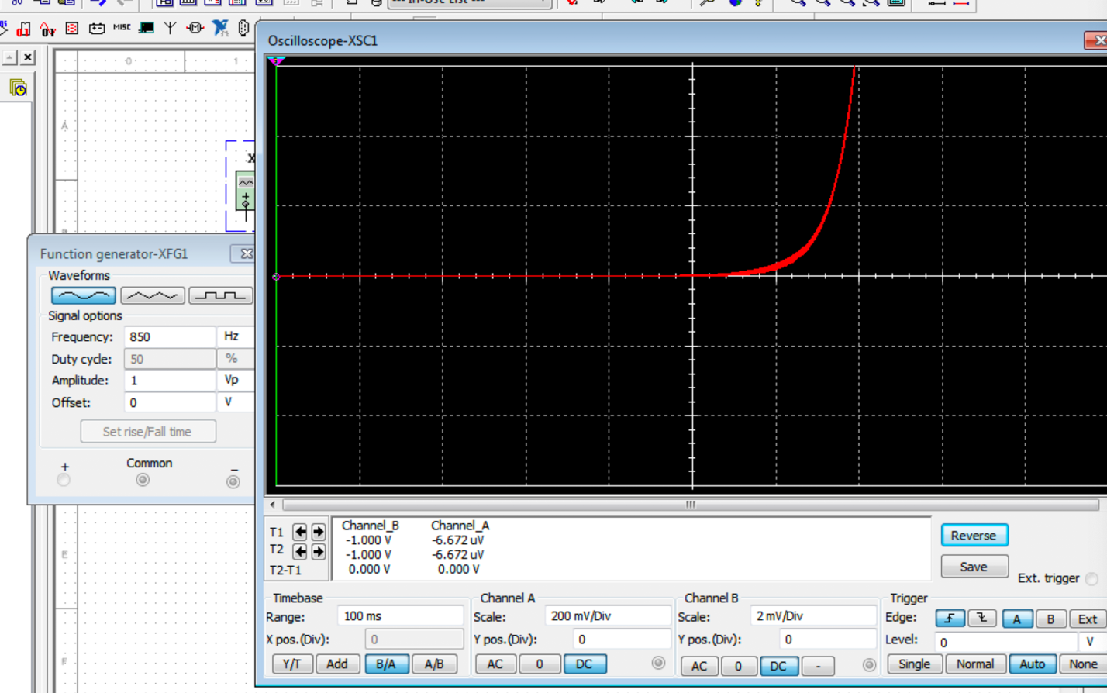

Передаем данные в **GrapherView**

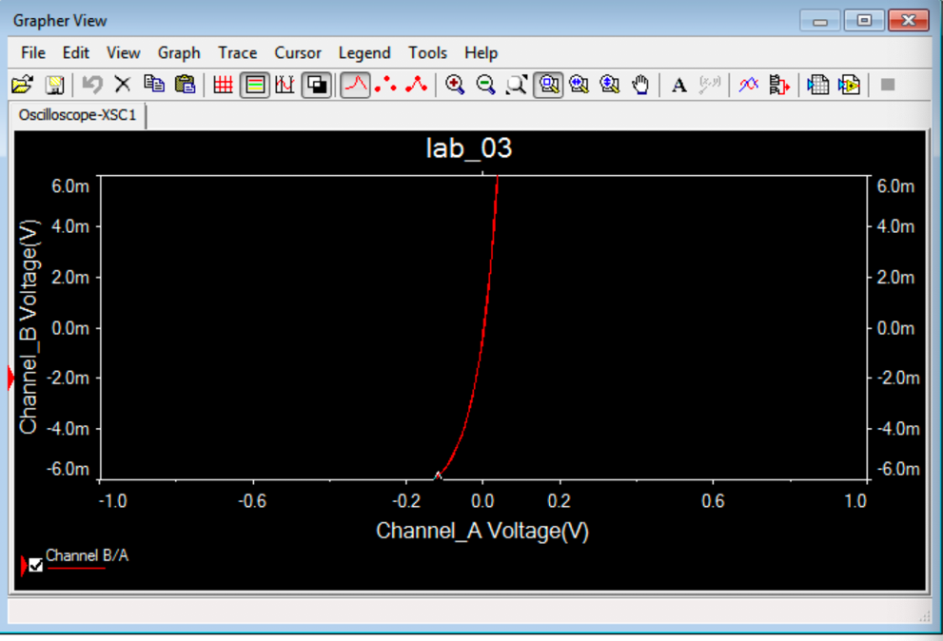

Дальше точки переводим файл с расширение *dlm* и передаем его в **Mathcad**

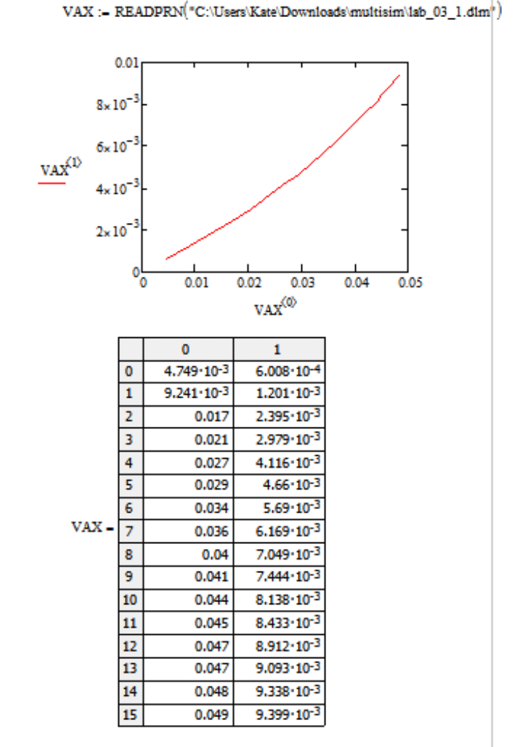

Рассчитаем параметры диода через *Given Minerr* и сравним экспериментальную ВАХ с теоретической

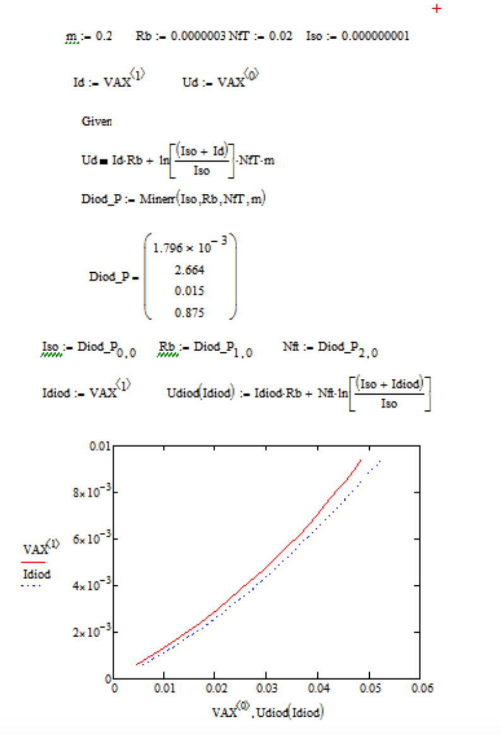

***Эксперимент 4***

Исследование выпрямительных свойств диода с помощью осциллографа Собираем стенд моделирования и настраиваем осциллограф

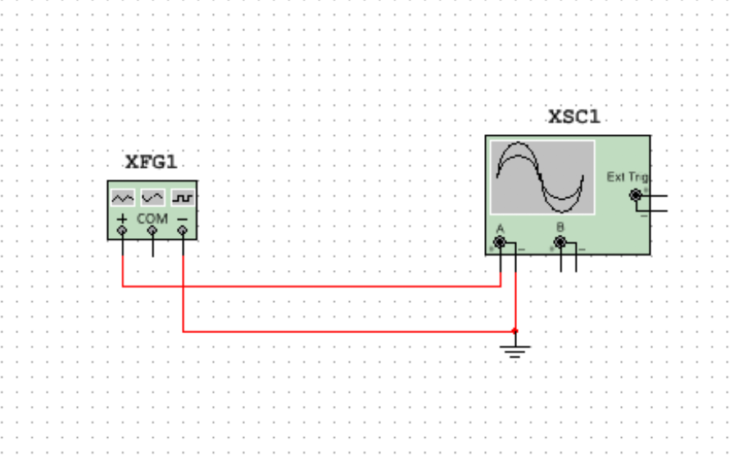

Показания осциллографа

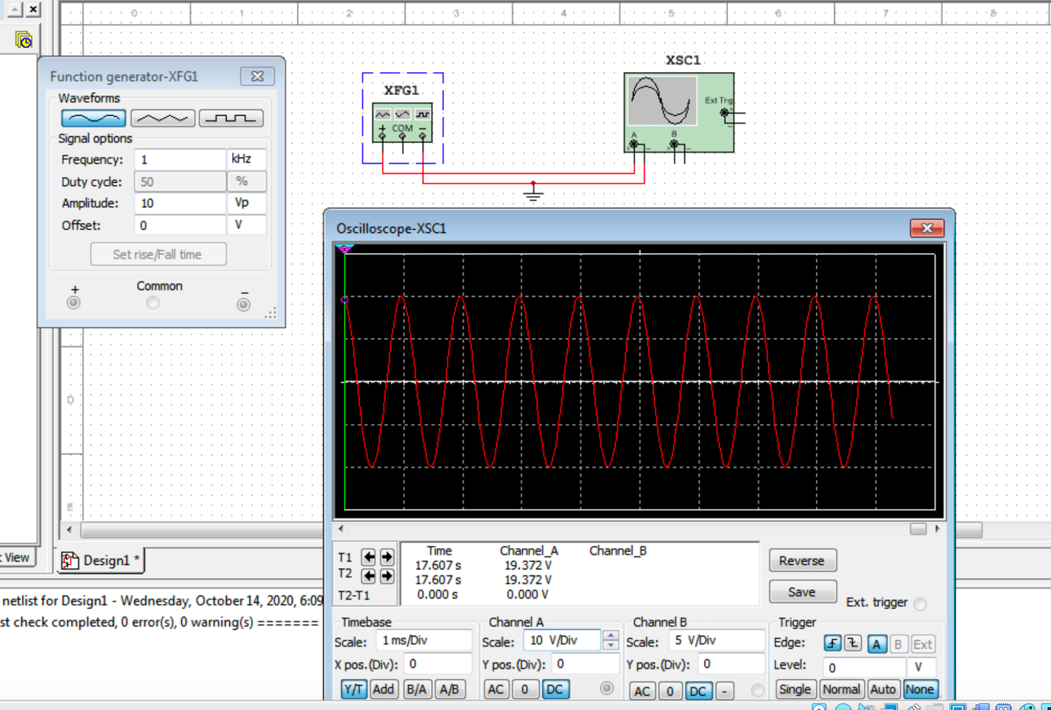

Подключаем свой диод в схему

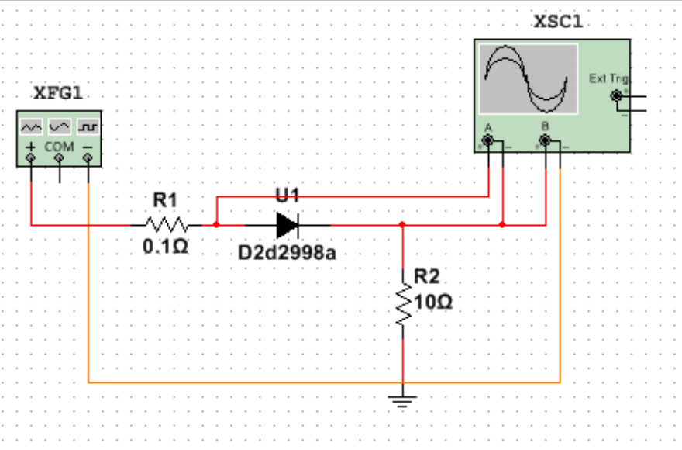

Показания осциллографа с диодом

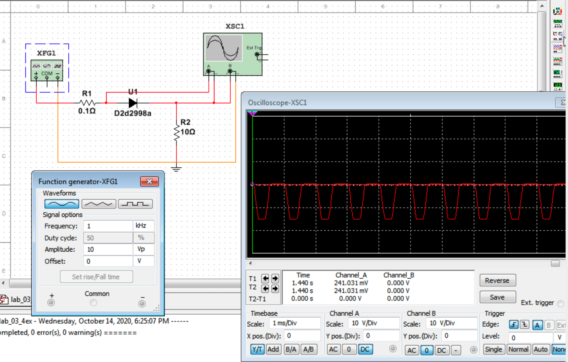

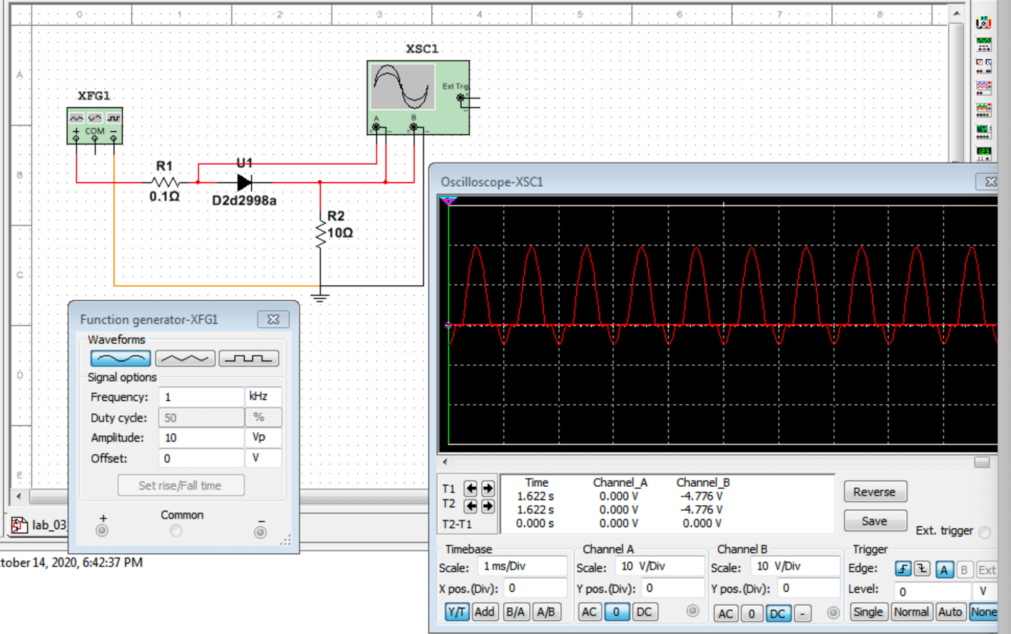

Добавим в схему накопительный конденсатор

